СОСТАВ ПРОФКОМА


Председатель
Афанасьева Наталья Александровна
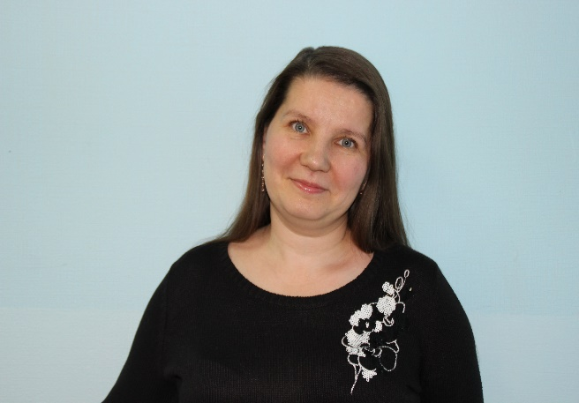

Заместитель председателя
Захарова Татьяна Юрьевна

Комиссия по осуществлению общественного контроля
Вахрамеева Ирина Михайловна

Комиссия по социальному партнерству
Сафиуллина Марина Петровна

Комиссия по охране труда
Бахтина Анастасия Сергеевна

Комиссия по информационной работе
Шишкова Наталья Анатольевна
Михайлова Вероника Андреевна

Контрольно-ревизионная комиссия
Афанасьева Наталья Александровна (председатель)
Саляхова Лейла Ринатовна (член комиссии)
Сафиуллина Марина Петровна (член комиссии)

